Министерство образования и науки Российской Федерации
Санкт-Петербургский Политехнический Университет Петра Великого
—
Институт компьютерных наук и кибербезопасности

ЛАБОРАТОРНАЯ РАБОТА № 3

- «Изучение программных уязвимостей типа “Переполнение буфера”»

- по дисциплине «Основы информационной безопасности»

Выполнили Гудковский А.А.
студенты гр. 5151003/50003 Микляев В.А.

Руководитель
ст. преподаватель Орел Е.М.

Санкт-Петербург
2026

1. Цель работы
Приобретение практических навыков по выявлению, анализу и эксплуатации программной уязвимости типа «переполнение буфера», а также изучение методов предотвращения её использования путём статического анализа исходного кода и применения безопасных функций работы со строками.

2. Формулировка задания
В ходе работы необходимо разработать уязвимую программу на языке C, выполняющую копирование входной строки в буфер фиксированного размера без контроля длины. Затем создать шелл-код, удаляющий заданный ключ системного реестра Windows.

3. Ход работы
Переполнение буфера (buffer overflow) — одна из наиболее распространенных уязвимостей программного обеспечения, возникающих из-за отсутствия контроля границ массивов со стороны компилятора и операционной системы.
Организация памяти
- Сегмент кода — содержит инструкции (адрес в регистре EIP)
- Сегмент данных — данные программы
- Сегмент стека — локальные переменные, аргументы функций
Стек — структура данных LIFO (last in-first out). В архитектуре Intel стек растёт вниз (к меньшим адресам). Для доступа используется регистр ESP (указатель вершины стека). Эксплуатация переполнения буфера и вид стека до и после показаны на рисунках 1 и 2.
Для сборки уязвимой программы на Си нужно правильно настроить компилятор (в нашем случае Visual Studio):
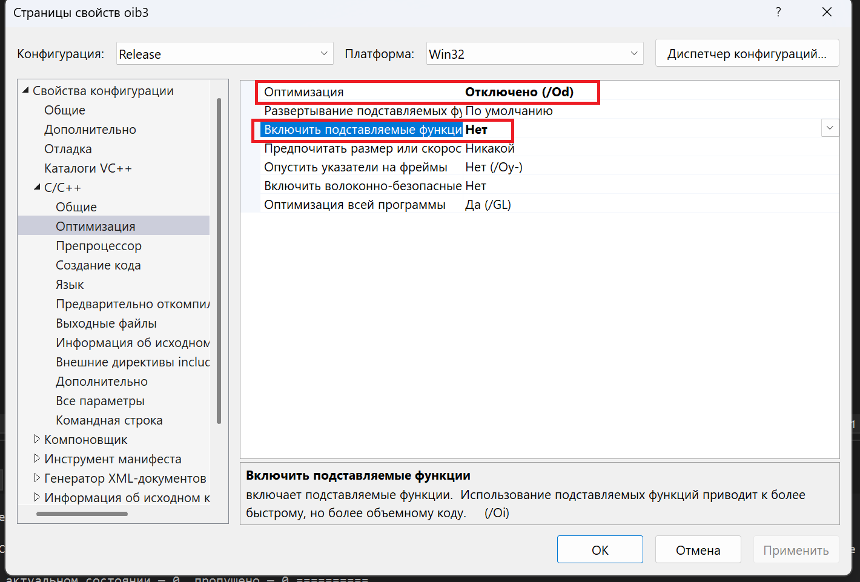
Рисунок 1. Настройка компилтора
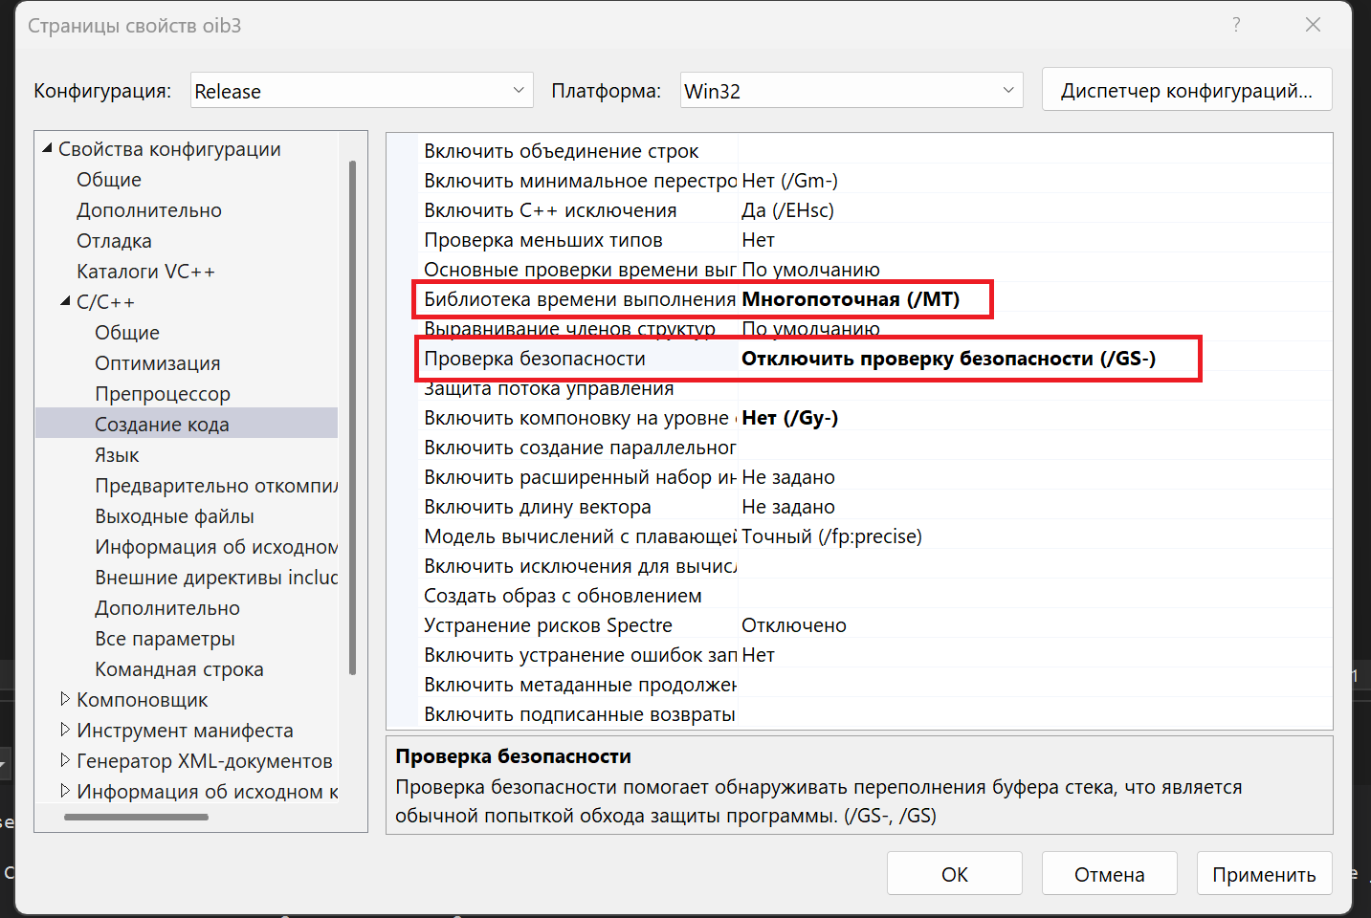
Рисунок 2. Настройка компилтора
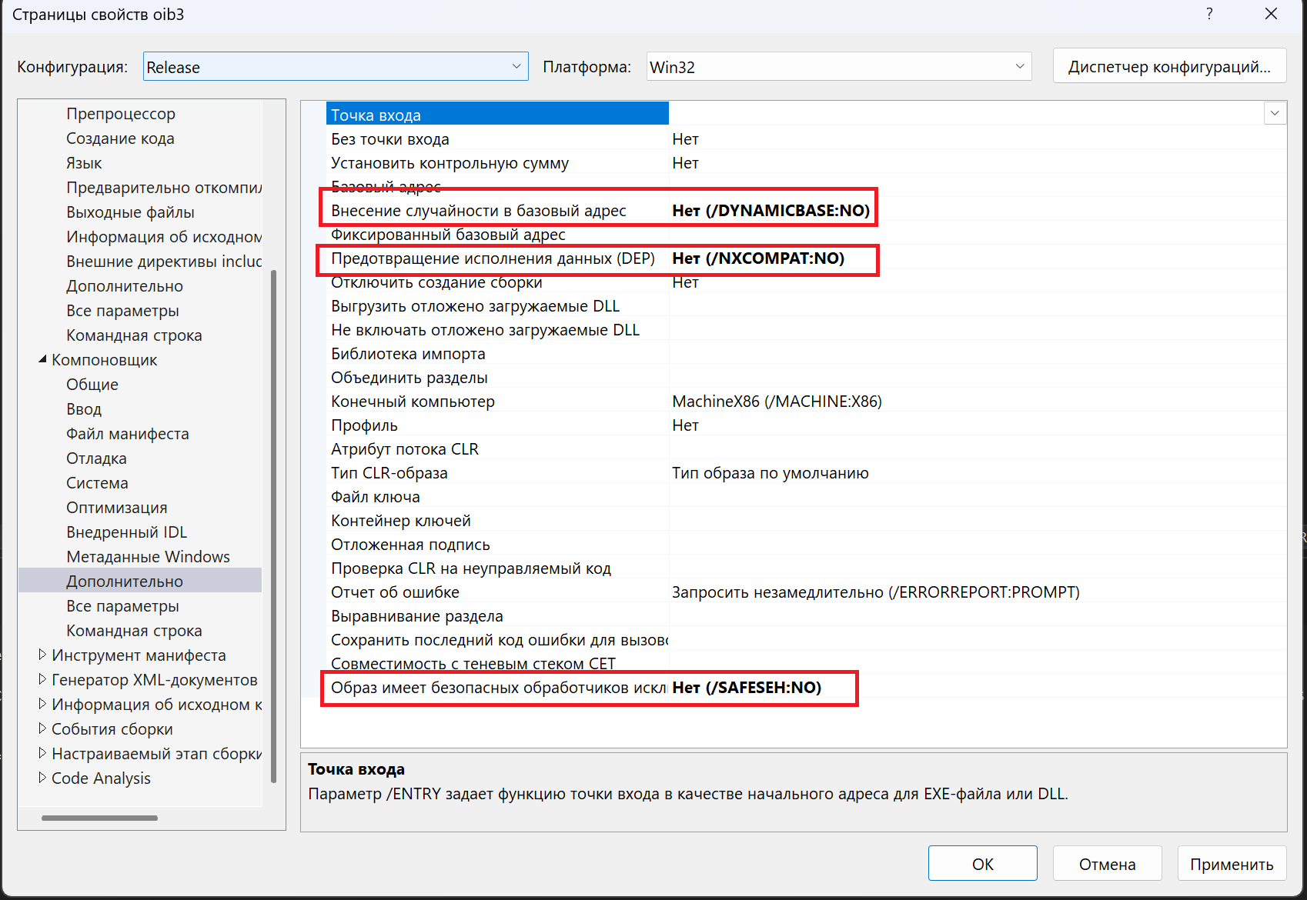
Рисунок 3. Настройка компилтора
Далее собираем уязвимую программу: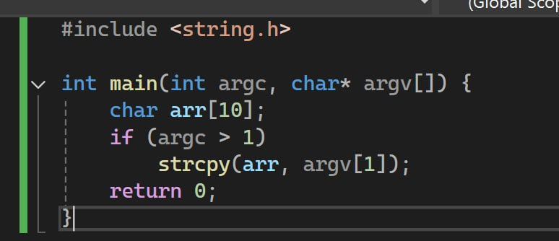
Рисунок 4. Уязвимая программа
В разработанной программе через дизассемблер x32dbg были найдены адреса функций, требуемых для полезной нагрузки:
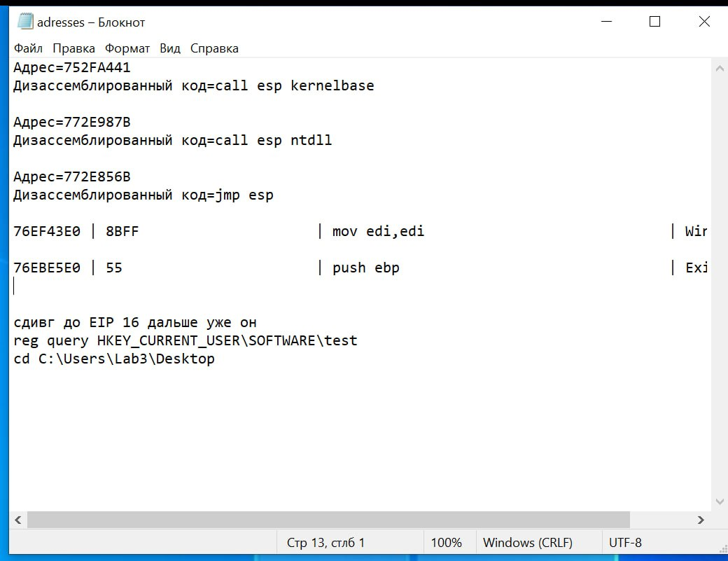
Рисунок 5. Адреса WinExec и ExtiProcess
Рисунок 6. Адрес call esp
Принцип работы программы-эксплойта заключается в запуске уязвимого приложения с передачей ему в качестве аргумента специально сформированной строки. Данная строка включает в себя «мусорные» данные, необходимые для переполнения буфера и перезаписи сохранённого значения регистра EBP, корректный адрес инструкции CALL ESP, обеспечивающий передачу управления на шелл-код (с помощью перезаписи EIP), а также саму полезную нагрузку (шелл-код), реализующую целевое действие. Для получения шелл-кода разрабатывается программа на языке C, которая должна выполнять запуск командного интерпретатора cmd.exe с параметром /c и командой reg delete <ключ> /f, где параметр /c обеспечивает выполнение команды и последующее закрытие окна, а ключ /f отключает запрос дополнительного подтверждения от пользователя. Для вызова командной строки используется функция WinExec из библиотеки Windows.h, а для явного и корректного завершения работы программы после выполнения шелл-кода применяется функция ExitProcess.
Далее нам нужно написать программу на ассемблере, которая будет открывать командную строку. В ней мы указываем ранее найденные адреса команд WinExec и ExitProcess: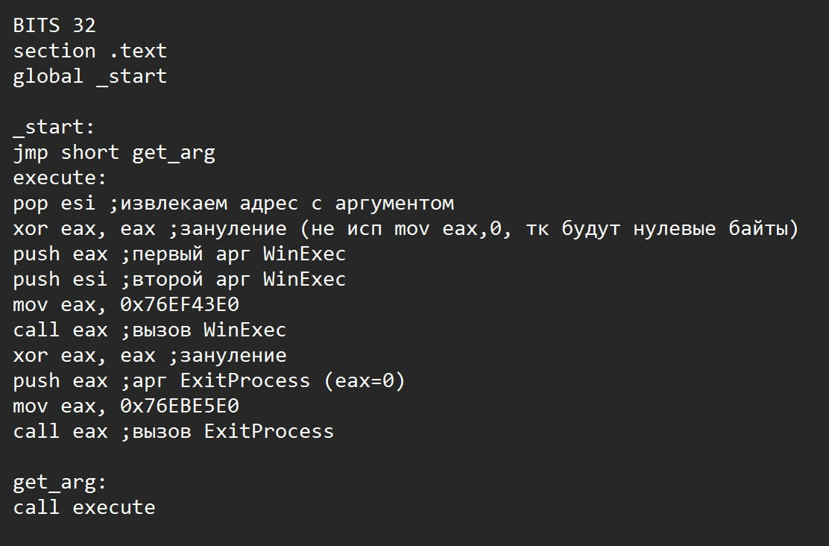
Рисунок 7. Программа на асемблере
С помощью программы-эдитора преобразуем асемблерный код в бинарный файл и копируем эту строку: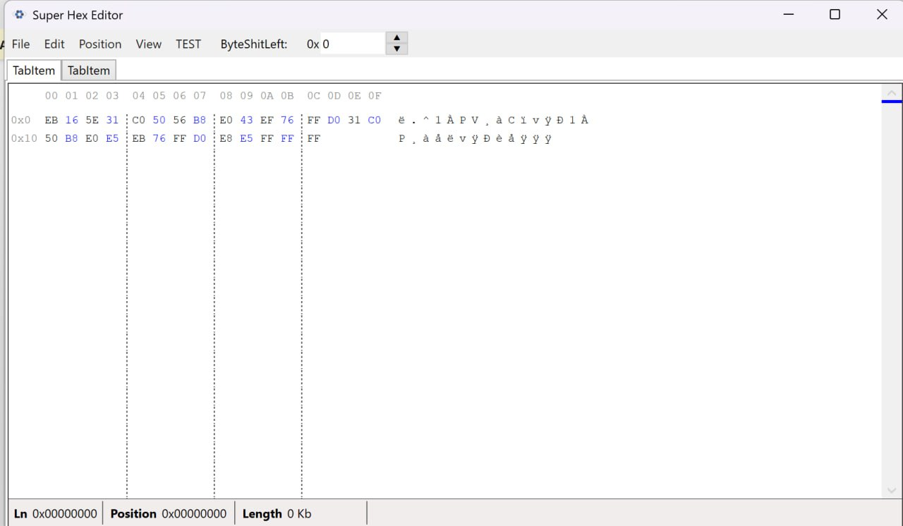
Рисунок 8. Бинарный файл ассемблерного кода
Скопированный шелл-код вставляем в строку ввода в программе эксплойте. 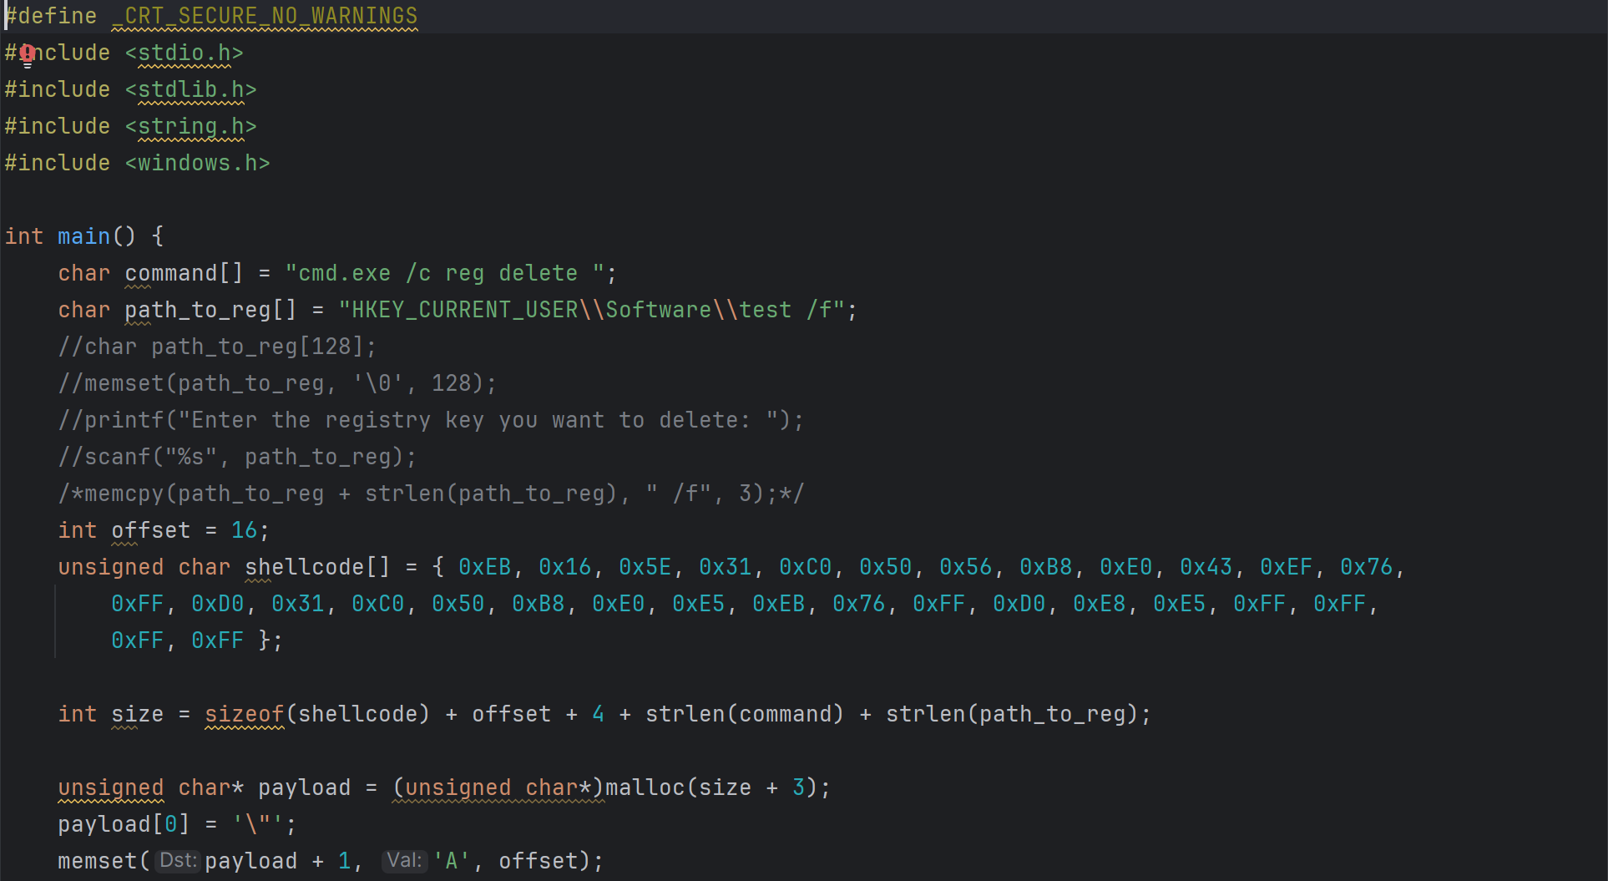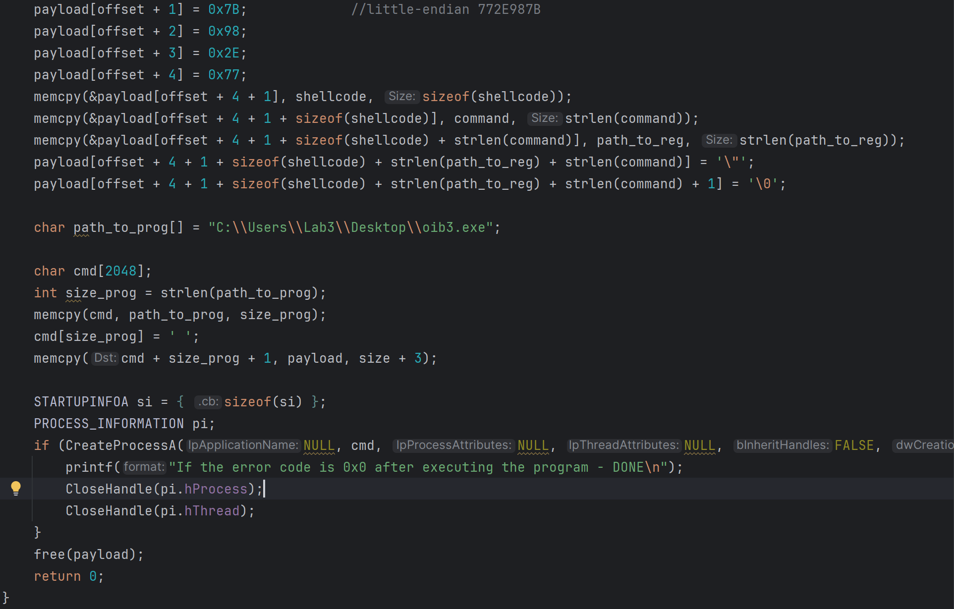
Рисунок 9. Программа эксплойт
Создаем ключ реестра, который будем удалять с помощью атаки: 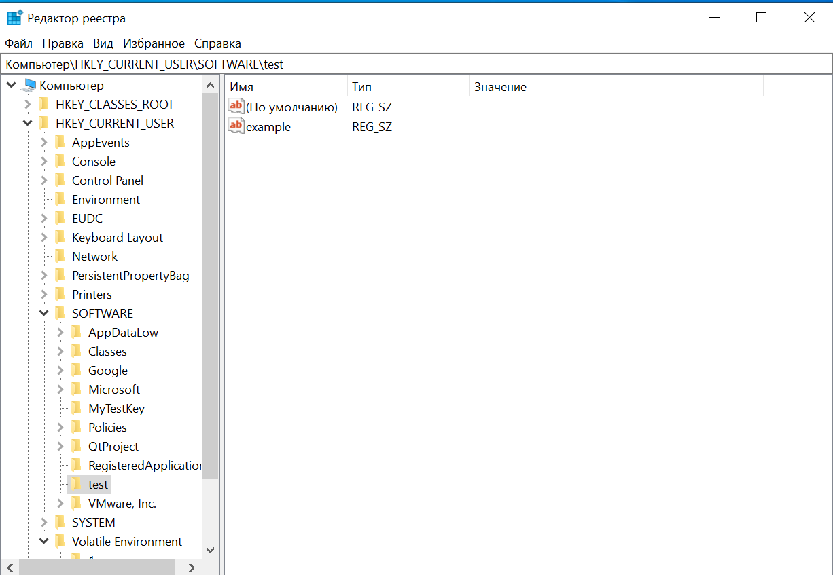
Рисунок 10. Созданный для удаления ключ реестра
Запускаем программу эксплойт. И видим, что ключ удалился: 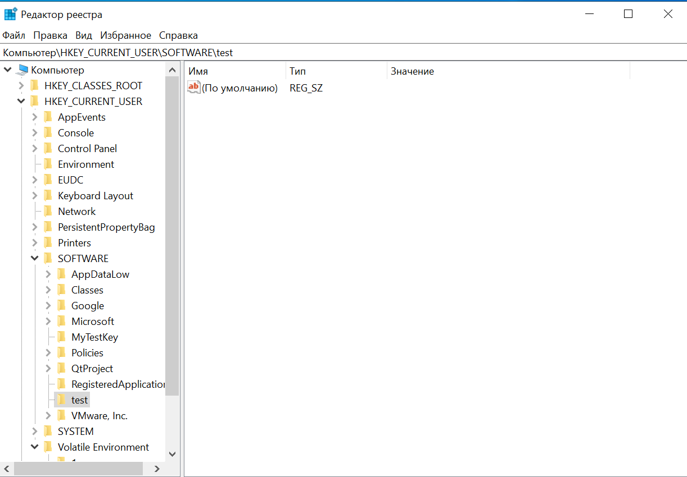
Рисунок 11. Ключ реестра удалился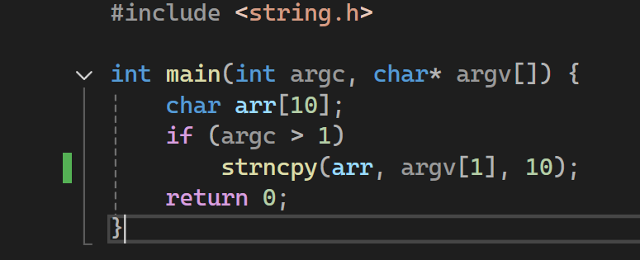
Рисунок 12 Защищённая программа

4. Результаты работы
В ходе выполнения лабораторной работы были достигнуты следующие результаты: разработана уязвимая программа на языке C, которая копирует входную строку в буфер фиксированного размера с помощью функции strcpy без контроля длины, что создаёт возможность переполнения буфера. Также была создана программа-эксплойт, которая формирует специальную входную строку, содержащую «мусорные» данные для переполнения буфера и перезаписи адреса возврата, корректный адрес инструкции CALL ESP, найденный в системной библиотеке kernel32.dll, и шелл-код. Для получения шелл-кода был написан код на C с использованием функций WinExec и ExitProcess, после чего полученные машинные инструкции были извлечены и встроены в эксплойт. В результате успешной эксплуатации уязвимости было продемонстрировано удаление заданного ключа системного реестра Windows.

5. Вывод
В ходе работы был изучен механизм переполнения буфера на уровне стека, принцип перезаписи адреса возврата и передача управления на шелл-код через инструкцию CALL ESP, а также способы защиты от уязвимостей данного типа.

